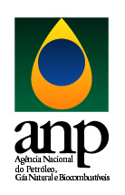FORMULÁRIO DE COMENTÁRIOS E SUGESTÕES
CONSULTA PÚBLICA N° 10/2018 – de 11/05/2018 a 25/05/2018

NOME: ABIQUIM – ASSOCIAÇÃO BRASILEIRA DA INDÚSTRIA QUÍMICA
( ) agente econômico  ( ) consumidor ou usuário | ( X ) representante órgão de classe ou associação  ( ) representante de instituição governamental  ( ) representante de órgãos de defesa do consumidor
Consulta Pública sobre nova regulamentação do credenciamento de firmas inspetoras visando a certificação de biocombustíveis, conforme a Lei nº 13.576, de 26/12/2017, regulamentada pelo Decreto nº 9.308, de 15/03/2018, ato este que, entre outros, dispõe sobre as atribuições da ANP no RenovaBio.
COMENTÁRIOS GERAIS
A Associação Brasileira da Indústria Química – Abiquim, neste ato representando os interesses das indústrias químicas instaladas no País, tomando ciência da consulta pública que versa sobre a nova regulamentação do credenciamento de firmas inspetoras visando a certificação de biocombustíveis, conforme a Lei nº 13.576, de 26/12/2017, regulamentada pelo Decreto nº 9.308, de 15/03/2018, ato este que, entre outros, dispõe sobre as atribuições da ANP no RenovaBio, honrados com a oportunidade de conhecer e discutir sobre a proposta, vêm, respeitosamente, apresentar suas considerações acerca da matéria, com vistas a contribuir com o aperfeiçoamento da regulação a ser editada:
- A Abiquim considera louvável a criação da Política Nacional de Biocombustíveis (RenovaBio) e sua regulamentação, que estimulará a elevação do percentual de combustíveis supridos por fontes renováveis no Brasil, e apoia todas as ações que possam vir a cumprir com este papel;
- O RenovaBio, no entendimento da entidade, busca estabelecer uma estratégia conjunta entre agentes públicos e privados, no intuito de reconhecer e valorizar o papel de todos os biocombustíveis como instrumento para ajudar a descarbonizar a matriz brasileira de combustíveis;
- O RenovaBio tem como objetivos principais reduzir as emissões nacionais de gases causadores do efeito estufa (GEE) no setor de combustíveis, em linha com os compromissos assumidos pelo Brasil no Acordo Mundial do Clima, e garantir a segurança energética e o abastecimento nacional;
- No entanto, a Abiquim gostaria de ressaltar sua preocupação em relação especificamente ao potencial uso inadequado das metas que virão a ser estabelecidas, sobretudo no que diz respeito à possível elevação do etanol anidro ao pool da gasolina:
- Há uma forte correlação do uso do etanol anidro na gasolina com o fornecimento de matéria-prima para o setor químico, notadamente nafta petroquímica. Em resumo, a Gasolina C brasileira é uma mistura de vários tipos de nafta produzidas no refino com etanol anidro e tem um índice de octano especificado pela ANP de 87,0 (IAD – índice antidetonante). O etanol tem um alto índice de octano, muito superior ao da gasolina C, o que obrigada a mistura de maiores volumes de nafta petroquímica, que é, entre todas as naftas, a que possui índice de octano mais baixo. Para cada 1% de aumento da mistura de etanol anidro na gasolina C, será necessário adicionar cerca de 1 milhão m³/ano de nafta petroquímica para “diluir” e especificar o índice de octano em 87,0. Desde 2015, quando o percentual de etanol anidro adicionado à gasolina C subiu de 25% para 27%, a produção nacional de nafta foi reduzida em 1,7 milhão m³/ano. Portanto, com a estrutura atual do refino brasileiro, qualquer variação do percentual de etanol na gasolina AFETA A OFERTA AO MERCADO DE NAFTA PETROQUÍMICA.
- No fluxo a seguir há um resumo de como a gasolina brasileira é produzida e os diferentes níveis de IAD:

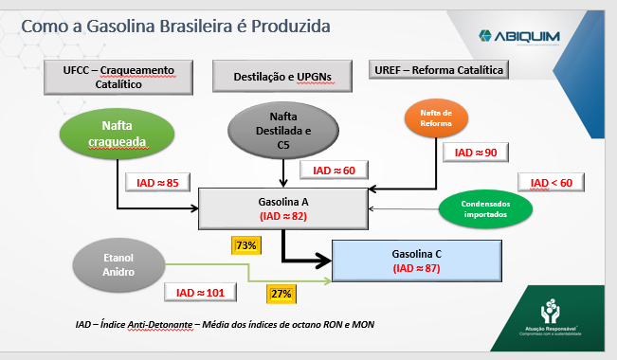

- Como comentado, no período recente, a disponibilidade de nafta de produção nacional para a petroquímica vem diminuindo de forma expressiva, aumentando consequentemente as importações:

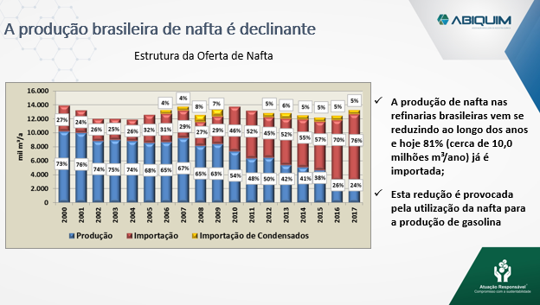

- Na visão da Abiquim, tornar o Etanol Hidratado competitivo é a forma mais adequada para reduzir a dependência da gasolina importada na demanda do ciclo Otto, bem como de outros derivados de óleo. A competitividade do etanol hidratado também aumentará o suprimento de matéria-prima para a petroquímica e estimulará o progresso forte e efetivo do agronegócio com o uso de combustíveis renováveis. Sendo assim, a solução mais adequada está na promoção do uso de etanol hidratado e não no uso do etanol anidro para aditivar a gasolina A. O uso do etanol hidratado, em termos ambientais, é muito mais adequado.
- Por fim, a Abiquim gostaria de registrar que o próprio etanol também é utilizado no Brasil como matéria-prima para a produção de diversos produtos. Esse uso nobre também deveria ser estimulado, de forma a contribuir com uma matriz de matérias-primas mais renovável, área em que o Brasil pode desempenhar um papel promissor e de destaque internacional.

Certos por contar com a atenção, a ABIQUIM coloca-se à disposição para eventuais esclarecimentos adicionais.

Este formulário deverá ser encaminhado à ANP para o endereço eletrônico: conspub_qualidade@anp.gov.br, fax (21) 2112-8669, ou diretamente em um dos protocolos da ANP indicado no item 2.1 do Aviso da Consulta Pública.

